Министерство образования Республики Беларусь

Учреждение образования

БЕЛОРУССКИЙ ГОСУДАРСТВЕННЫЙ УНИВЕРСИТЕТ

ИНФОРМАТИКИ И РАДИОЭЛЕКТРОНИКИ

Факультет компьютерного проектирования

Кафедра проектирования информационно-компьютерных систем

Отчет

по лабораторной работе №1

на тему:

**Проектирование базы данных**

Проверил Лукашевич А.Э.

Выполнил Бронникова М. Д,

Группа: 914302

Минск, 2022

1. **Название и цель работы.**

Цель: разработать базу данных «Информационная система супермаркета».

БД – информационная система супермаркета. БД состоит из следующих таблиц: отделы, сотрудники, товары, продажа товаров, должности.

Таблица отделы имеет следующие атрибуты: название отдела, кол-во прилавков, кол-во продавцов, номер зала.

Таблица сотрудники имеет следующие атрибуты: фамилия, имя, отчество, отдел, год рождения, год поступления на работу, стаж, должность, пол, адрес, город, телефон.

Таблица должности имеет следующие атрибуты: название должности, сумма ставки.

Таблица товары имеет следующие атрибуты: название товара, отдел, страна производитель, условия хранения, сроки хранения .

Таблица продажа товаров имеет следующие атрибуты: сотрудника являющегося продавцом, товар, дата, время, кол-во, цена, сумма.

1. **Словесный и схематический анализ предметной области (ПО), включая схему структуры предприятия.**

Суперма́ркет — крупный универса́м по продаже полного ассортимента пищевых продуктов и напитков, а также предметов домашнего хозяйства, товаров для домашних животных, автомобильных товаров, поздравительных открыток, косметики, посуды, лекарств, бытовой техники и т. п.

В супермаркете существуют следующие отделы: Овощи и фрукты, Молочные продукты, Хлебобулочные изделия, Мясная и рыбная продукция, Готовая продукция, Крупы, Сладости, Напитки, Хозяйственные товары. Отделы имеют определенное кол-во продавцов, которые в них работают, прилавков, и находятся в определенном зале.

Есть две должности Продавец и Старший продавец, которые имеют разные ставки.

1. **Заполненные таблицы с описанием основных сущностей ПО.**

В результате проведенного анализа предметной области базы данных «Информационная система супермаркета» легко перечислить основные сущности этой БД. Так как на физическом уровне сущности соответствует таблица, то просто перечислим основные таблицы БД.

В реляционную модель проектированной БД будут входить следующие таблицы (сущности): отделы, сотрудники, товары, продажа товаров, должности.

### Список сущностей.

|  |  |  |
| --- | --- | --- |
| **№** | **Название** | **Назначение** |
| 1 | Отдел | Описание отдела и |
| 2 | Сотрудник | Описание состава сотрудников отдела |
| 3 | Товар | Перечень товаров и их характеристик |
| 4 | Продажа товаров | Включает в себя сведения о проданных товарах |
| 5 | Должность | Список должностей и их ставо |

Для каждой таблицы (сущности) приведем описание ее атрибутов. Атрибут на физическом уровне – это колонки таблицы и выражает определенное свойство объекта.

### Список атрибутов таблицы «Отделы»

|  |  |  |  |
| --- | --- | --- | --- |
| **Ключевое поле** | | **Название** | **Назначение** |
| ПК  (первичный ключ) | | Код отдела | Ключевое поле, предназначенное для однозначной идентификации каждой записи в таблице. Представляет собой первичный ключ. Это уникальное значение, соответствующее каждому отделу.  Это целое число. Т.е. для идентификации каждого отдела будет применятся не названия самих отделов, а определенный номер. Этот номер  может быть случайным целым числом или счетчик по порядку. |
|  | | Название  отдела |  |
|  | Кол-во прилавков | |  |
|  | Кол-во продавцов | |  |
|  | Номер зала | |  |

### Список атрибутов таблицы «Сотрудники»

|  |  |  |
| --- | --- | --- |
| **Ключевое поле** | **Название** | **Назначение** |
| ПК  (первичный ключ) | Код сотрудника | Ключевое поле. Представляет собой первичный ключ. Это уникальное значение, соответствующее каждому сотруднику.  Однако для идентификации каждого сотрудника первичного ключа недостаточно, так как каждый сотрудник принадлежит определенному отделу. Для этого будем использовать внешний ключ. |
| ВК  (внешний ключ) | Код отдела | С помощью данного внешнего ключа будет определено к какому отделу принадлежит каждый сотрудник. |
| ВК  (внешний ключ) | Код должности | С помощью данного внешнего ключа будет определено какую должность имеет сотрудник. |
|  | Фамилия |  |
|  | Имя |  |
|  | Отчество |  |
|  | Стаж работы |  |
|  | Год поступления |  |
|  | Год рождения |  |
|  | Пол |  |
|  | Адрес |  |
|  | Город |  |
|  | Телефон |  |

### Список атрибутов таблицы «Товары»

|  |  |  |
| --- | --- | --- |
| **Ключевое поле** | **Название** | **Назначение** |
| ПК  (первичный ключ) | Код товара | Ключевое поле. Представляет собой первичный ключ. Это уникальное значение, соответствующее каждому товару.  Однако для идентификации каждого пациента первичного ключа недостаточно, так как у каждый товар принадлежит определенному отделу. Для этого будем использовать внешний ключ. |
| ВК  (внешний ключ) | Код отдела | С помощью данного внешнего ключа будет определено к какому отделу относится товар.. |
|  | Название товара |  |
|  | Старна производитель |  |
|  | Сроки хранения |  |
|  | Условия хранения |  |

### Список атрибутов таблицы «Должности»

|  |  |  |
| --- | --- | --- |
| **Ключевое поле** | **Название** | **Назначение** |
| ПК  (первичный ключ) | Код должности | Ключевое поле. Представляет собой первичный ключ. Это уникальное значение, соответствующее каждому должности.  Для этого будем использовать внешний ключ. |
|  | Название должности |  |
|  | Сумма ставки |  |

### Список атрибутов таблицы «Продажа товаров»

|  |  |  |
| --- | --- | --- |
| **Ключевое поле** | **Название** | **Назначение** |
| ПК  (первичный ключ) | Номер продажи | Ключевое поле. Представляет собой первичный ключ. Это уникальное значение, соответствующее каждой продаже. |
| ВК  (внешний ключ) | Код сотрудника | С помощью данного внешнего ключа будет определено какой сотрудник продал. |
| ВК  (внешний ключ) | Код товара | С помощью данного внешнего ключа будет определено какой товар был продан. |
|  | Дата |  |
|  | Время |  |
|  | Кол-во |  |
|  | Цена |  |
|  | Сумма |  |

1. **Инфологическая модель БД.**

Инфологическую модель лучше представить графически, где будут изображены все таблицы и связи между ними. В нашем случае схема связей представлена на рисунке.

Для выявленных связей заполним таблицу.

### Список связей.

|  |  |  |  |
| --- | --- | --- | --- |
| **№** | **Название связи** | **Сущности, участвующие в связи** | **Назначение** |
| 1 | 1:М | Отделение-Врачи | В одном отделении могут  работать несколько врачей |
| 2 | М:М | Врачи - Пациенты | Несколько врачей могут лечить  несколько пациентов |
| 3 | 1:М | Врачи - Диагнозы | Один врач может поставить несколько диагнозов |
| 4 | 1:М | Врачи-История болезни | Один врач ведёт несколько историй болезни |
| 5 | М:М | Диагноз - Пациенты | Несколько диагнозов может быть у нескольких пациентов |
| 6 | 1:1 | История болезни - Пациенты | Одна история болезни составляется на одного пациента |

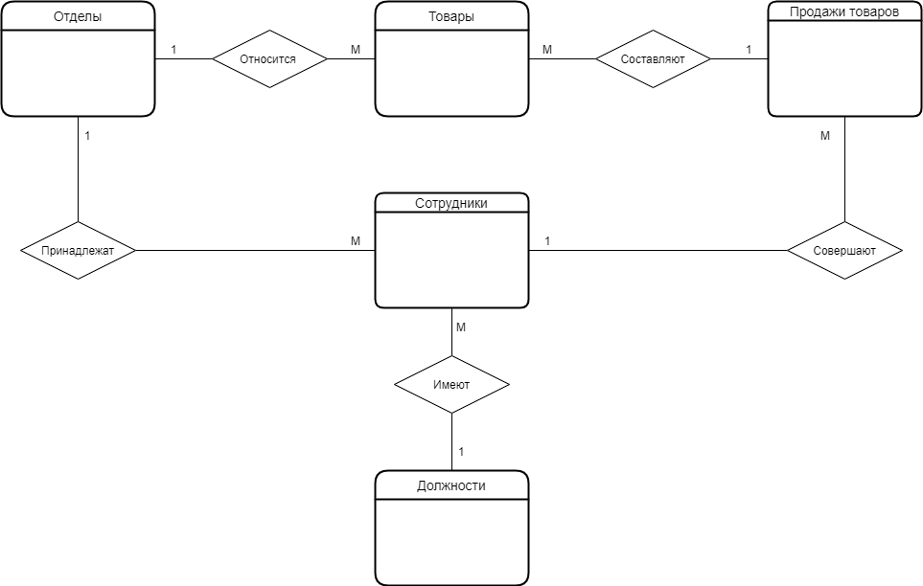

1. **Даталогическая модель БД.**

Даталогическая модель отражается графически в виде схемы базы данных, где указываются имена сущностей, их атрибуты и связи между сущностями.

В нашем случае схема связей представлена на рисунке.

### Таблица «Отделение»

|  |  |  |  |  |  |
| --- | --- | --- | --- | --- | --- |
| **№** | **Название** | **Идентификатор** | **Тип** | **Не пусто** | **Ограничение** |
| 1 | Код  отделения | Kod_otdelenya | Числовой | Да | ПК (первичный  ключ) |
| 2 | Название  отделения | Name_otdelenya | Текстовый | Нет |  |
| 3 | Этаж | Etaj | Числовой | нет |  |
| 4 | Номера комнат | N_komnat | Числовой | Нет |  |
| 5 | ФИО заведующего | FIO | Текстовый | Нет |  |

### Список атрибутов таблицы «Врачи»

|  |  |  |  |  |  |
| --- | --- | --- | --- | --- | --- |
| **№** | **Название** | **Идентификатор** | **Тип** | **Не пусто** | **Ограничение** |
| 1 | Код  врача | Kod_vracha | Числовой | Да | ПК(первичный  ключ) |
| 2 | Код отделения | Kod_otdelenya | Числовой | Да | ВК (внешний ключ) |
| 3 | Фамилия | Familia | Текстовый | Нет |  |
| 4 | Имя | Imya | Текстовый | Нет |  |
| 5 | Отчество | Otchestvo | Текстовый | Нет |  |
| 6 | Должность | Dolgnost | Текстовый | Нет |  |
| 7 | Стаж работы | Stag | Числовой | Нет | Вещественное число |
| 8 | Научное звание | Zvanie | Текстовый | Нет |  |
| 9 | Адрес | Address | Текстовый | Нет |  |
| 10 | Номер отделения | Vozrast | Числовой | нет |  |

### Список атрибутов таблицы «Пациенты»

|  |  |  |  |  |  |
| --- | --- | --- | --- | --- | --- |
| **№** | **Название** | **Идентификатор** | **Тип** | **Не пусто** | **Ограничение** |
| 1 | Код  пациента | Kod_studenta | Числовой | Да | ПК (первичный ключ) |
| 2 | *Код группы* | *Kod_grupu* | *Числовой* | *Да* | *ВК (внешний ключ)* |
| 3 | Фамилия | FIO | Текстовый | Нет |  |
| 4 | Имя |  | Текстовый | Нет |  |
| 5 | Отчество |  | Текстовый | Нет |  |
| 6 | Адрес | Address | Текстовый | Нет |  |
| 7 | Город | Gorod | Числовой | Нет |  |
| 8 | Возраст | Vozrast | Числовой | Нет |  |
| 9 | Пол | Pol | Текстовый | Нет |  |

### Список атрибутов таблицы «Диагнозы»

|  |  |  |  |  |  |
| --- | --- | --- | --- | --- | --- |
| **№** | **Название** | **Идентификатор** | **Тип** | **Не пусто** | **Ограничение** |
| 1 | Код  диагноза | Kod_diagnoza | Числовой | Да | ПК (первичный ключ) |
| 2 | Признаки болезни | Priznaki_bolezni | Текстовый | Да |  |
| 3 | Период лечения | Name_dis | Текстовый | Нет |  |
| 4 | Назначения | Raschasovka | Текстовый | Нет |  |

### Список атрибутов таблицы «История болезни»

|  |  |  |  |  |  |
| --- | --- | --- | --- | --- | --- |
| **№** | **Название** | **Идентификатор** | **Тип** | **Не пусто** | **Ограничение** |
| 1 | Код  болезни | Kod_bolezni | Числовой | Да | ПК(первичный  ключ) |
| 2 | Код пациента | Kod_pacienta | Числовой | Да | ВК (внешний ключ) |
| 3 | Пациент | Pacient | Текстовый | Да | ВК (внешний ключ) |
| 4 | Врач | Vrach | Текстовый | Нет | ВК (внешний ключ) |
| 5 | Диагноз | Diagnoz | Текстовый | Нет |  |
| 6 | Лечение | Lechenie | Текстовый | Нет |  |
| 7 | Дата заболевания | Data_zabolevanya | Числовой | Нет | Например, 01.01.2022 |
| 8 | Дата вылечивания | Data_vilechivanya | Числовой | Нет | Например, 01.01.2022 |
| 9 | Вид лечения | Vid_lechenya | Текстовый | Нет |  |

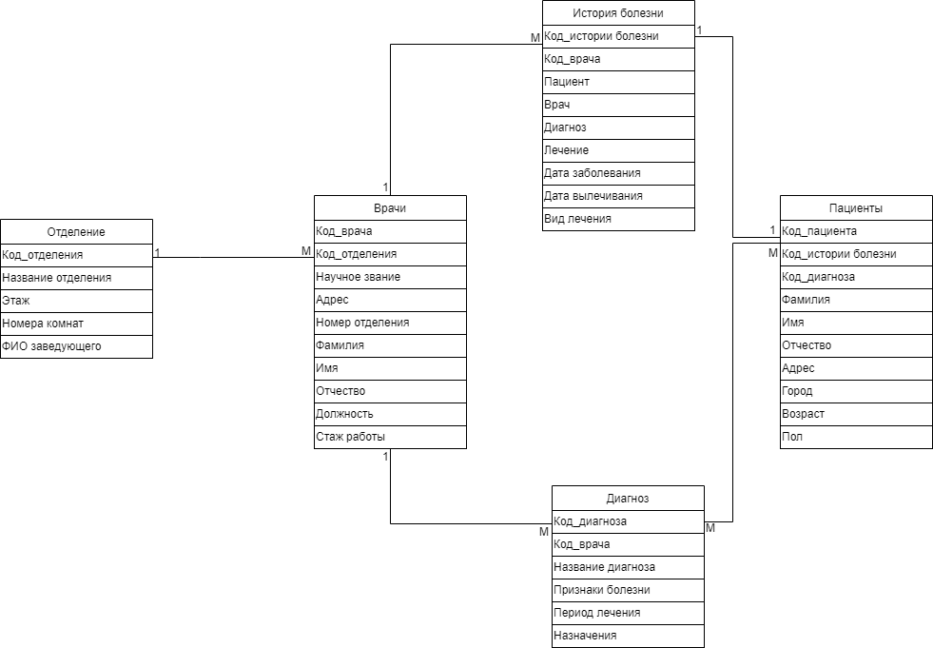

Рисунок 2 - Даталогическая модель

Даталогическая модель БД представляется в виде набора таблиц специальной формы, в которых указываются наименование атрибута, идентификатор, тип, длина, формат, ограничения.